Cenários padrão!
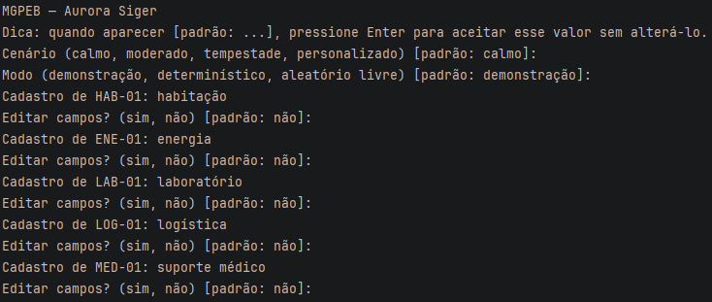

Menu padrão!
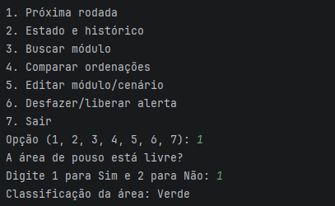
Resultado if == 1 (Menu)
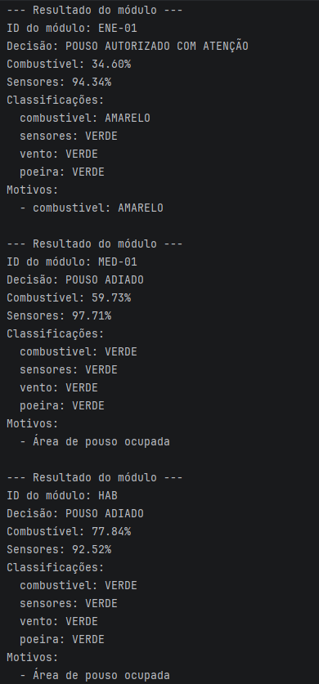
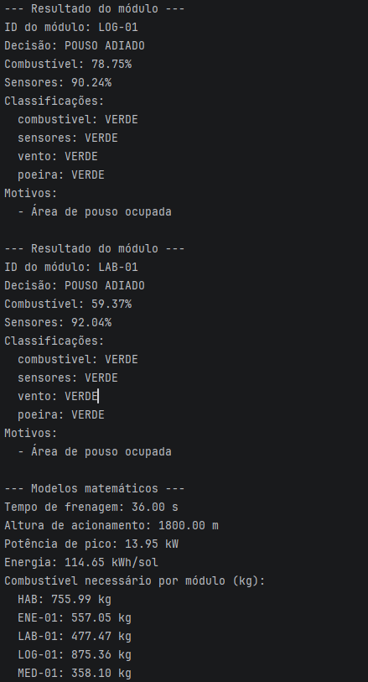
Resultado if == 2 (Menu)
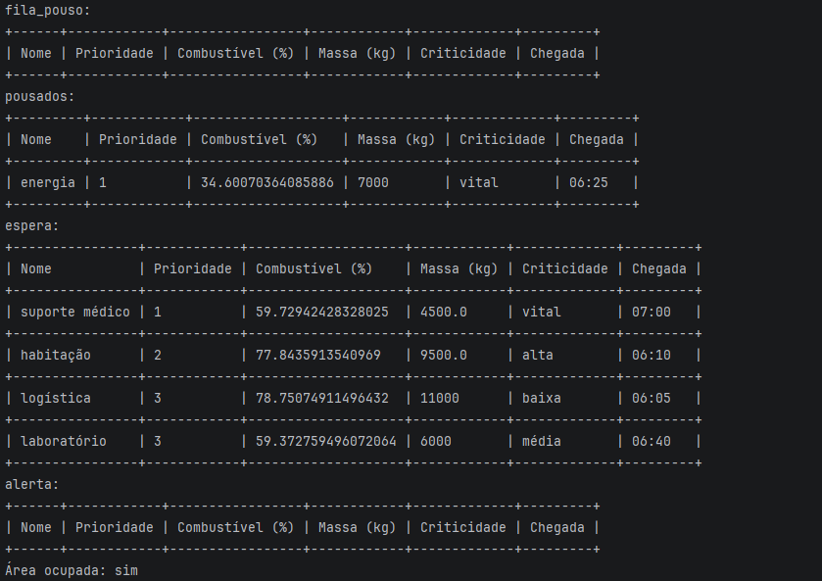
Resultado if == 3 (Menu)
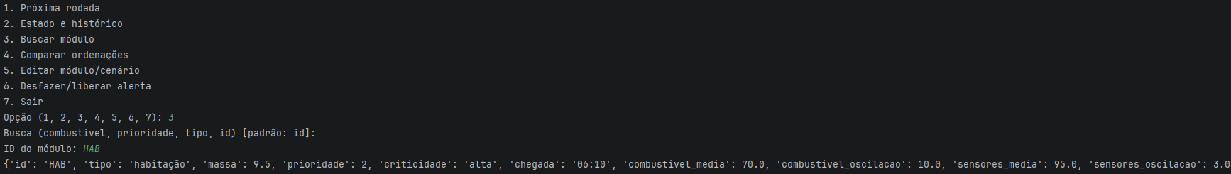

Resultado if == 4 (Menu)
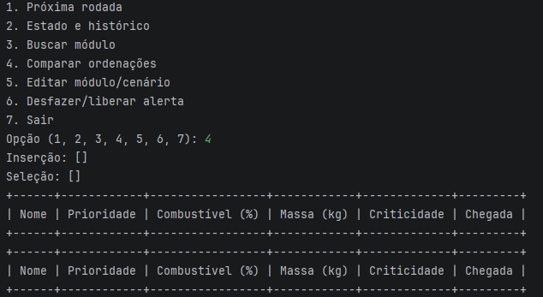
Resultado if == 5(Menu)
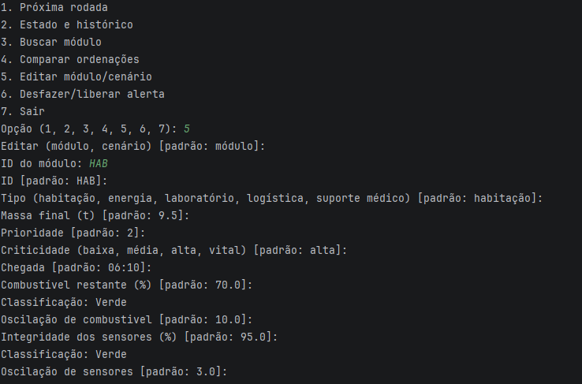

Resultado if == 6(Menu)
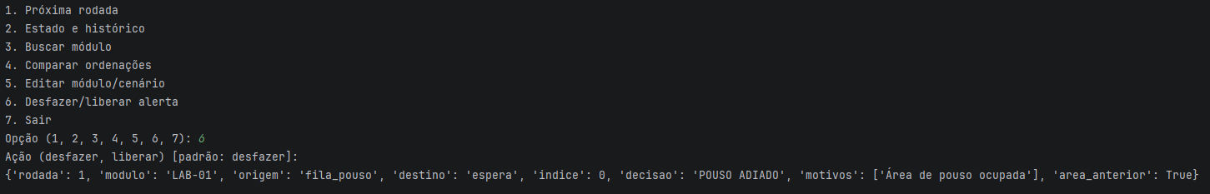
Resultado if == 7 (Menu)
